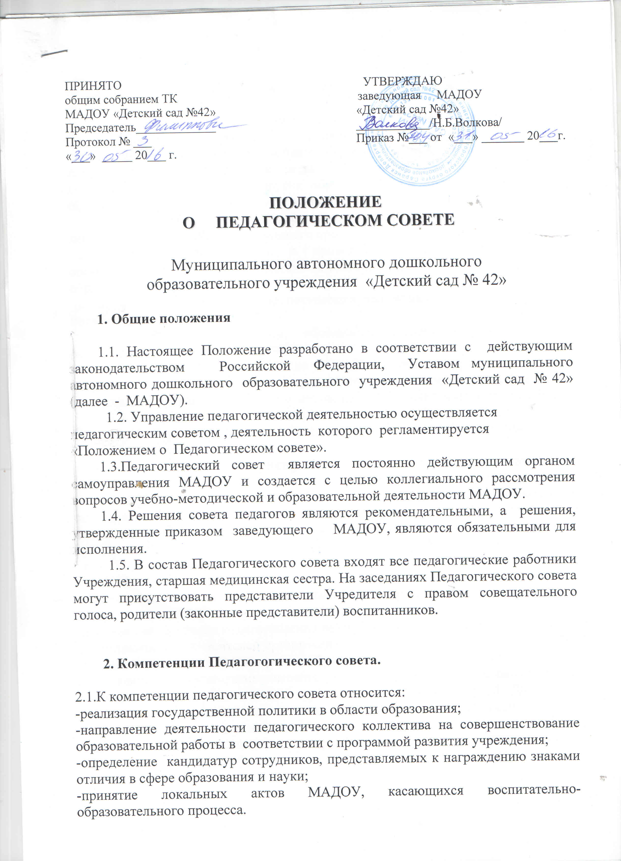
П

3. Функции Педагогогического совета.

3.1. Определяет направления образовательной деятельности МАДОУ.
3.2. Выбирает программы дошкольного образования различной направленности, воспитательно-образовательные технологии и методики для использования в работе с детьми. Принимает решения об изучении дополнительных разделов из других образовательных программ дошкольного образования, об изменении сроков их освоения.
3.3. Обсуждает вопросы содержания, форм и методов образовательной деятельности МАДОУ, коррекционного процесса;
3.4. Принимает решение о проведении занятий, непосредственно организованной деятельности с детьми (в том числе платной) по дополнительным образовательным программам.
3.5. Рассматривает вопросы повышения квалификации и переподготовки педагогов.
3.6. Организует выявление, обобщение, распространение, внедрение передового педагогического опыта.
3.7.Утверждает план МАДОУ на учебный год, кандидатуры педагогических работников на представление к различного рода поощрениям, наградам, представления педагогических работников, подавших заявления на аттестацию;
3.8. Определяет направление образовательной деятельности Учреждения;
3.9. Отбирает и утверждает образовательные программы для использования в Учреждении, учебные планы;
3.10.Организует выявление, обобщение, распространение, внедрение педагогического опыта;
3.11.Принимает основную образовательную программу дошкольного образования, Годовой план Учреждения, план работы на летний период, годовой календарный график, расписание занятий, Программу развития Учреждения, программу «Здоровье», решения Педагогического совета Учреждения и др.

3.12. Заслушивает:
-отчеты заведующего о создании условий для реализации образовательных программ;
-информацию и отчеты педагогических работников;
выступления представителей организаций и учреждений, взаимодействующих с данным учреждением по вопросам образования детей, сообщения о проверке соблюдения санитарно-гигиенического режима в учреждении, об охране труда, здоровья и жизни воспитанников и другие вопросы деятельности МАДОУ;
-заслушивает отчеты медицинской сестры об эффективности лечебно-профилактической и оздоровительной работы;
-заслушивает отчеты старшего воспитателя о создании научно-методических условий для реализации образовательных, коррекционных программ.

3.13. Ходатайствует перед Учредителем о награждении и присвоении званий педагогическим работникам, утверждает характеристики педагогов, представляемых к почетным званиям и наградам.

4. Права и ответственность Педагогического совета.

4.1. Педагогический совет имеет право:
-создавать временные творческие объединения для выработки рекомендаций с последующим рассмотрением их на Педагогическом совете;
-принимать окончательное решение по спорным вопросам, входящим в его компетенцию;
-принимать, утверждать положения (локальные акты) с компетенцией, относящейся к объединениям по профессии.

4.2. Педагогический совет ответственен за:
-выполнение учебного плана;
-соответствие принятых решений действующему законодательству Российской Федерации;
-утверждение образовательных программ;
-принятие конкретных решений по каждому рассматриваемому вопросу с указанием ответственных лиц и сроков исполнения решений.

5. Организация деятельности Педагогический совет.
5.1.Педагогический совет Учреждения решает вопросы своей деятельности на заседаниях. Заседания Педагогического совета Учреждения проводятся не реже одного раза в квартал. В случае необходимости могут быть созваны внеочередные заседания. На обсуждение выносится не более 2-3 вопросов.
5.2. Заседание Педагогического совета Учреждения правомочно, если на нем присутствовало не менее 3/4 его состава.
5.3.Педагогический совет работает по утвержденному плану, являющемуся частью плана работы МАДОУ на учебный год. Тематика заседаний включается в годовой план работы МАДОУ.
5.4. На заседание Педагогического совета могут быть приглашены представители общественных организаций, учителя школ, родители (законные представители) воспитанников МАДОУ. Лица, приглашенные на заседание Педагогического совета , пользуются правом совещательного голоса.
5.5. Педагогический совет принимает решение по каждому из обсуждаемых вопросов простым большинством голосов при наличии 2/3 его членов. При равном количестве голосов решающим является голос председателя Педагогического совета.
5.6. Решения должны носить конкретный характер, с указанием сроков проведения мероприятий и ответственных за их выполнение.
5.7. Решения Педагогического совета Учреждения считаются принятыми, если за них проголосовало более половины присутствующих. Решение, принятое Педагогическим советом в пределах его компетенции и не противоречащее законодательству Российской Федерации, настоящему Уставу, является обязательным к исполнению педагогическими и медицинскими работниками
Учреждения.
5.8. Организацию работы по выполнению решений Педагогического совета осуществляет старший воспитатель МАДОУ, который привлекает к этой работе педагогический коллектив и общественные организации.
На очередных заседаниях Педагогического совета старший воспитатель МАДОУ докладывает о реализации принятых решений.
5.9. Члены Педагогического совета имеют право вносить на рассмотрение вопросы, связанные с улучшением деятельности МАДОУ.
5.10. Явка членов Педагогического совета на заседание обязательна, отсутствие допускается при наличии серьёзных уважительных причин.
5.11. Каждый член Педагогического совета обязан активно участвовать в его подготовке и работе, своевременно и полностью выполнять принятые решения.

6. Обязанности председателя Педагогического совета.

6.1. Председатель Педагогического совета избирается из членов Педагогического совета сроком на один год. Председатель Педагогического совета Учреждения:
- организует деятельность Педагогического совета Учреждения;
- информирует членов Педагогического совета о предстоящем заседании за 30 дней;
- определяет повестку заседаний Педагогического совета Учреждения;
- контролирует выполнение решений Педагогического совета
6.2.Заместителем председателя Педагогического совета является старший воспитатель;
6.2. Заместитель председателя Педагогического совета:
-организует деятельность Педагогического совета;
-информирует членов педагогического совета о предстоящем заседании и повестке не менее чем за 2 недели;
-регистрирует, поступающие в Педагогический совет заявления, обращения
и иные материалы;
-определяет повестку заседания Педагогического совета;
-отчитывается о деятельности Педагогического совета перед Учредителем;
-контролирует выполнение решений Педагогического совета.

7. Обязанности секретаря Педагогического совета .

7.1.Педагогический совет избирает из своего состава секретаря сроком на один учебный год. Секретарь Педагогического совета работает на общественных началах.
7.2. Секретарь Педагогического совета :
-ведет протокол заседания Педагогического совета;
-следит за правильным оформлением материалов Педагогического совета.

8. Документация совета педагогов.

8.1. Заседания Педагогического совета МАДОУ оформляются протокольно.
В книге протоколов фиксируется ход обсуждения вопросов, выносимых на совет педагогов, предложения и замечания его членов. Протоколы подписываются председателем и секретарем Педагогического совета .
8.2. Нумерация протоколов ведется от начала учебного года.
8.3. Книга протоколов Педагогического совета входит в номенклатуру дел, хранится постоянно в МАДОУ и передается по акту.
8.4. Книга протоколов Педагогического совета пронумерована постранично, прошнуровывается, скрепляется подписью заведующего и печатью МАДОУ.

.

